Извештај са Сајма науке, одржаног дана 17. 5. 2025.

Ликовна култура
Активности:
- историја уметности:
Упознавање са српском средњовековном уметношћу
Ученици су презентовали стилове у српској средњовековној уметности. Коришћени су PPT презентација, рачунар и пројектор.
- Ликовна радионица – „Ликовна уметност и савремена технологија“
Ученици су истраживали могућности дигиталних програма, апликација и алата за стварање дела ликовне и визуелне уметности.
Ликовне активности кроз коришћење програма и онлајн алата на рачунару:
Corel Painter и Sculptris, као и онлајн алати: Tate Draw, Tate Paint и Street Art - https://www.tate.org.uk/kids/games-quizzes
Присутни ученици:
6-1
Срђан Јакупек
Лука Станимировић

6-2
Ивона Алексић
Петар Влајковић
6-3
Стефан (Маријана) Пајић
Никола Михаиловић
7-3
Андреј Марковић
Марија Кокановић
8-1
Лука Ђурић
Лука Симић
8-2
Немања Јовић
Ксенија Филиповић
8-3
Огњен Мишковић
Виктор Полић

Фото извештај:
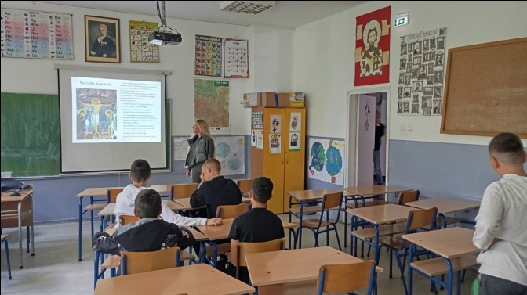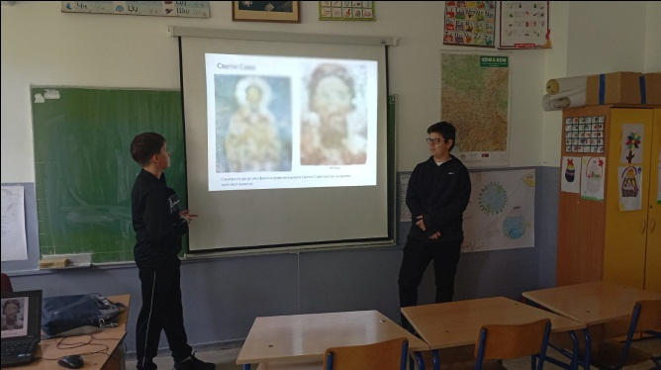
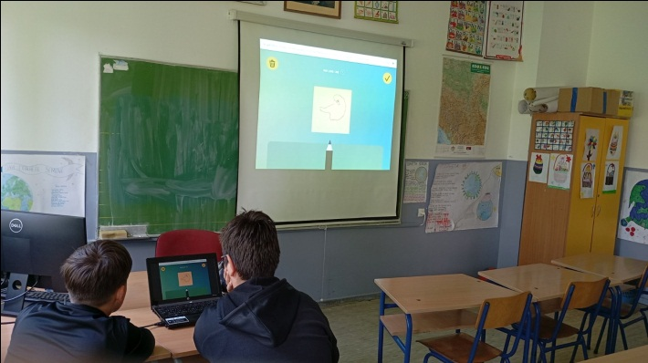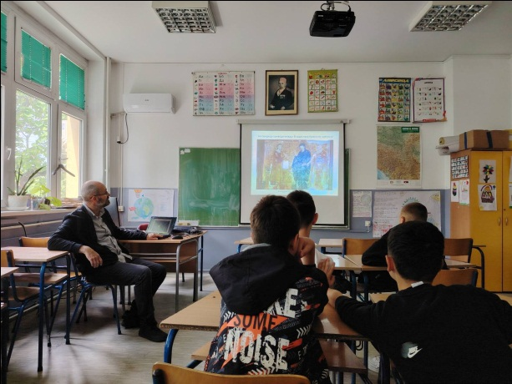
Предметни наставник:
Анђелко Тешмановић

